**<护理文书Grid++报表转PDF服务部署说明>**

**版本 <1.0>**

|  |  |  |  |
| --- | --- | --- | --- |
| 项目名称：护理文书Grid++报表转PDF服务部署说明 | | | 版本： 1.0 |
| 编制：石义勇 | 修改： | 审核： | 日期： 2019-06-12 |
| 文件编号： | | | |

**修改日志：**

|  |  |  |
| --- | --- | --- |
| 日期 | 修改内容 | 修改人 |
| 2019-06-12 | 新建版本 | 石义勇 |

# 概述

本文档讲解Window Server 2008（64位）环境下护理病历Grid++报表PDF部署安装，下面将对这些步骤展开进行说明。

建议将所有后台服务都统一放到一个名为Server的目录中，正式环境为Production，测试环境为Debug，如下图所示。

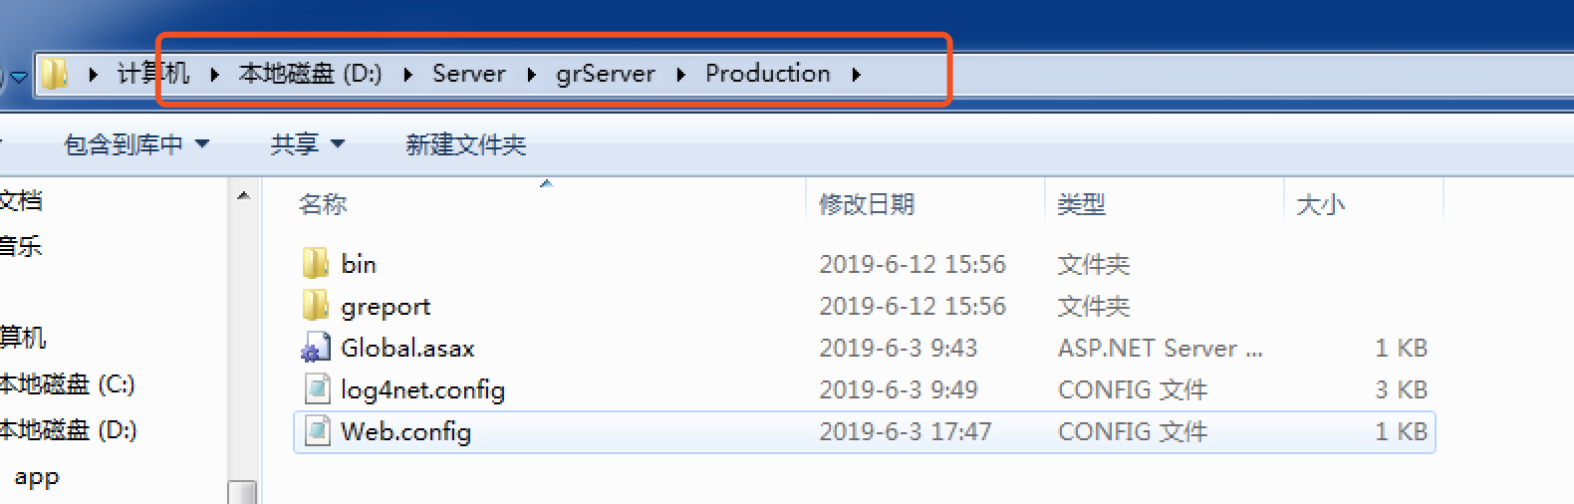

# 基础环境搭建

## 安装.NetFramework4.5

如果本机已经安装请忽略这一步。从提供的”准备软件”文件夹中打开NDP451-KB2858728-x86-x64.3505182529.exe，按照提示一步步安装完成。

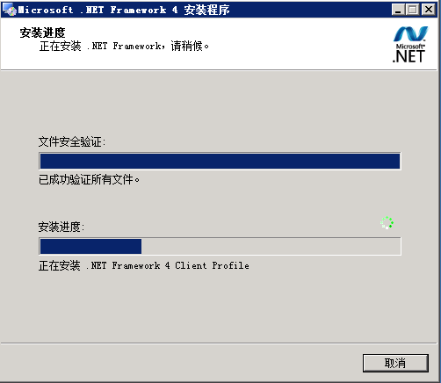

## 安装IIS

如果本机已经安装请忽略这一步。打开“开始”->“管理工具”->“服务器管理器”

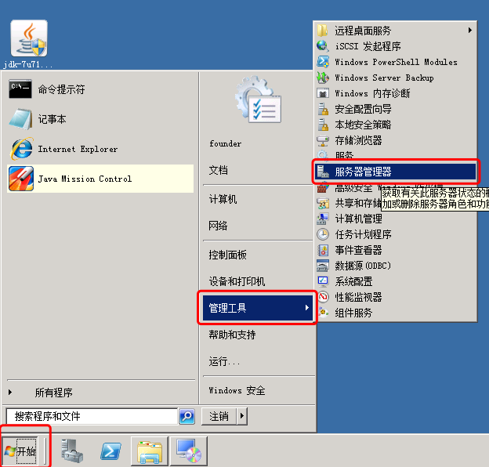

选择左侧的“角色”，点击右边的“添加角色按钮”，在出来的列表中选择“Web服务（IIS）”，并接下来的功能列表中，勾选“应用程序开发”。

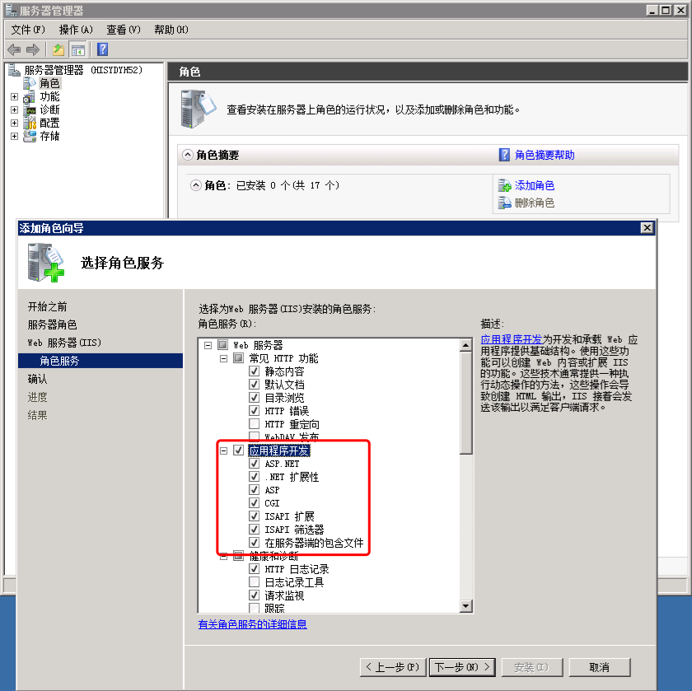

以管理员身份运行CMD，切换路径到C:\Windows\Microsoft.NET\Framework64\v4.0.30319然后执行aspnet_regiis.exe –i，把.net framework4注册到IIS。

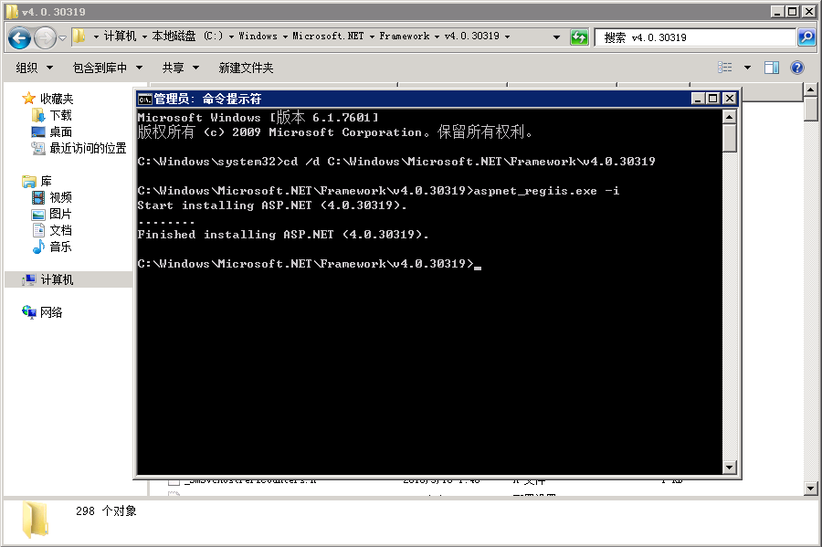

# Grid++报表PDF转换服务安装

## 部署grServer到IIS

1、从<http://jenkins.tsd.pku-hit.com/view/CNIS/job/grServer/>打包一个程序解压至服务器的“Server\grServer\Production”文件夹下

2、给grServer目录添加“IIS_IUSERS”的权限

3、在IIS建一个网站，主目录设为“grServer/Production”所在的路径，选择一个没有被占用的端口，建议为6060

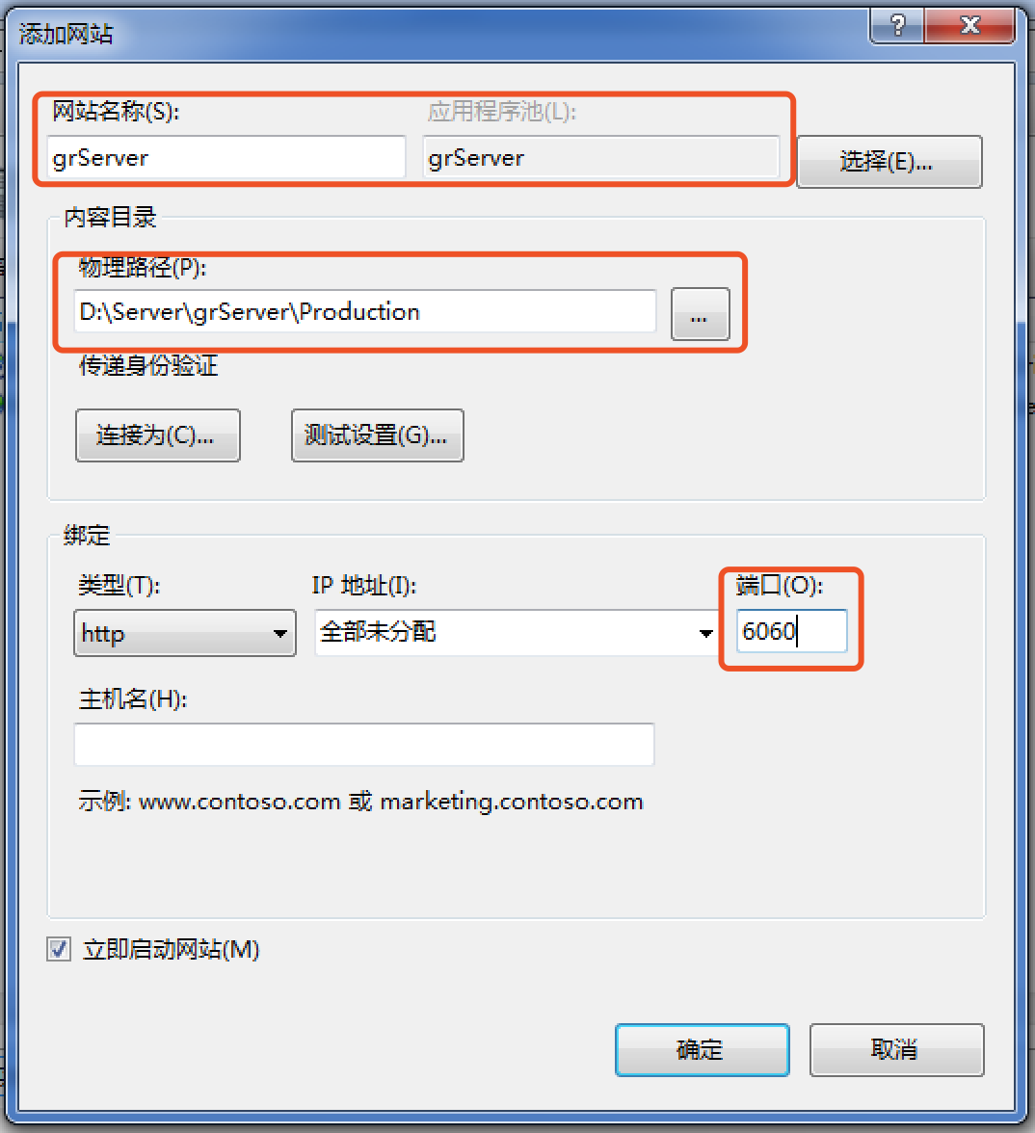

4、在应用程序池中找到“grServer”，设置.Net版本为4.0，将最大工作进程数设为3

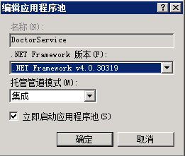 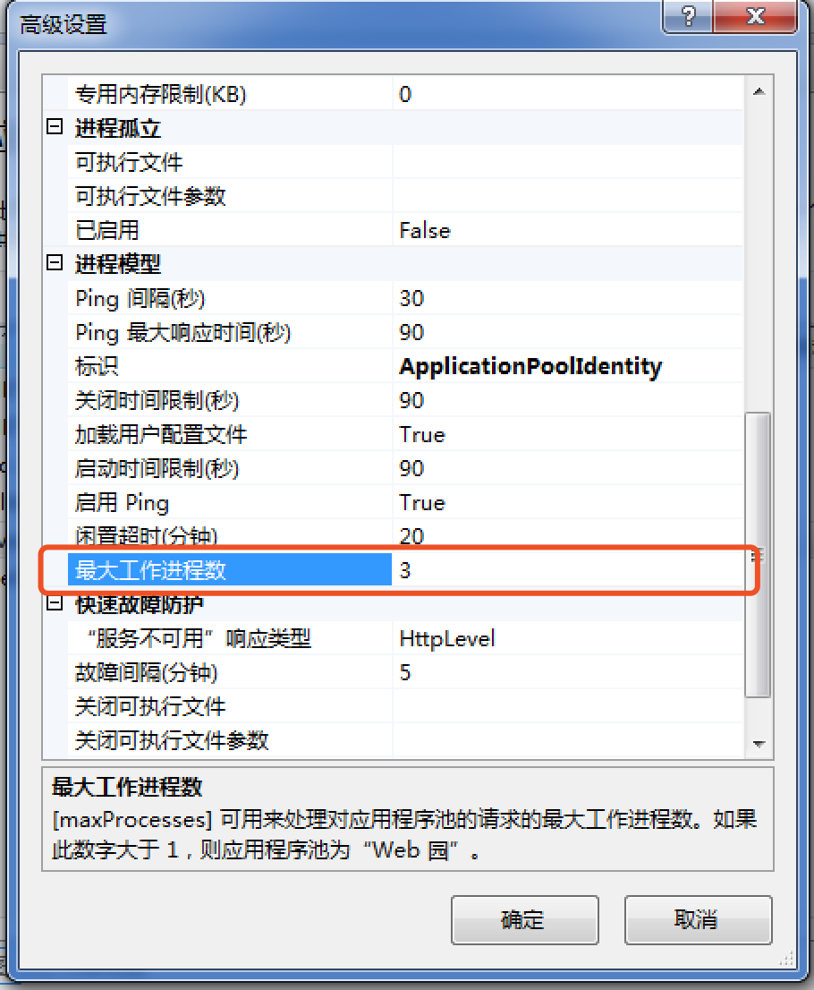

5、进入到Server\grServer\Prodution\bin_server目录, 在reg.bat上右键以管理员身份运行

6、在浏览器中访问<http://localhost:6060/greport/emitter.ashx?action=export&type=PDF&grf=test>，验证服务是否可用

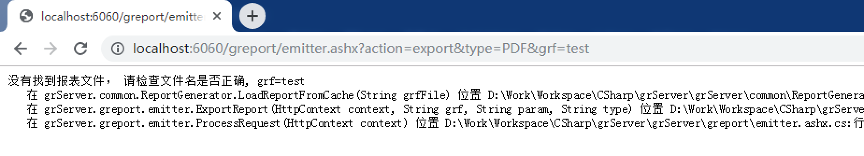

## 相关配置介绍

1、Web.config, 配置连接到cnisdb的数据源

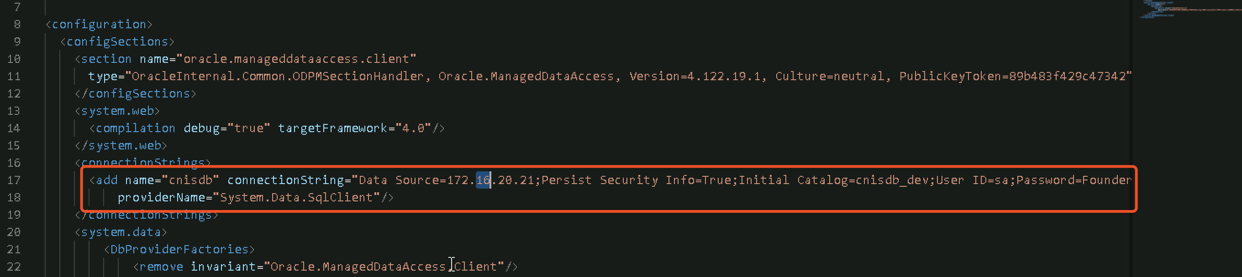

2、护理文书的配置文件(application-web.properties)中修改配置项report.pdf-convert-urls

